Description du produit
Espaceur « warm edge » SWISSPACER Ultimate
- Espaceur en styrène-acrylonitrile contenant 35 % de fibre de verre et barrière hightech empêchant la fuite de gaz
- Conductivité thermique équivalente (conforme à la directive ift WA-17/1) : λ = 0,140 W/mK
- Au total 17 teintes semblables aux teintes RAL
RAL : 9023, 9005, 9016, 5003, 8003, 8014, 1016, 6018, 6026, 7013, 1011, 1034, 6010, 1015, 1001, 7035 ou 8012

Description de la performance
Utilisation dans les vitrages isolants suivant DIN EN 1279
- Exemples de composition de vitrages isolants avec SWISSPACER Ultimate :
- Double vitrage (4 – 16 Ar – 4) : U_{g} = 1,1 W/m²K
- Triple vitrage (4 – 12 Ar – 4 – 12 Ar – 4) : U_{g} = 0,7 W/m²K
Valeurs physiques ou valeurs psi (W/mK) pour les vitrages isolants avec SWISSPACER Ultimate en fonction des matériaux du cadre de fenêtre
- Coefficients de transmission thermique linéiques représentatifs (valeurs psi représentatives) conformément à la directive ift WA-08/3 « Espaceurs améliorés au plan thermique – partie 1 : détermination de la valeur psi représentative pour profilés de cadre de fenêtre »
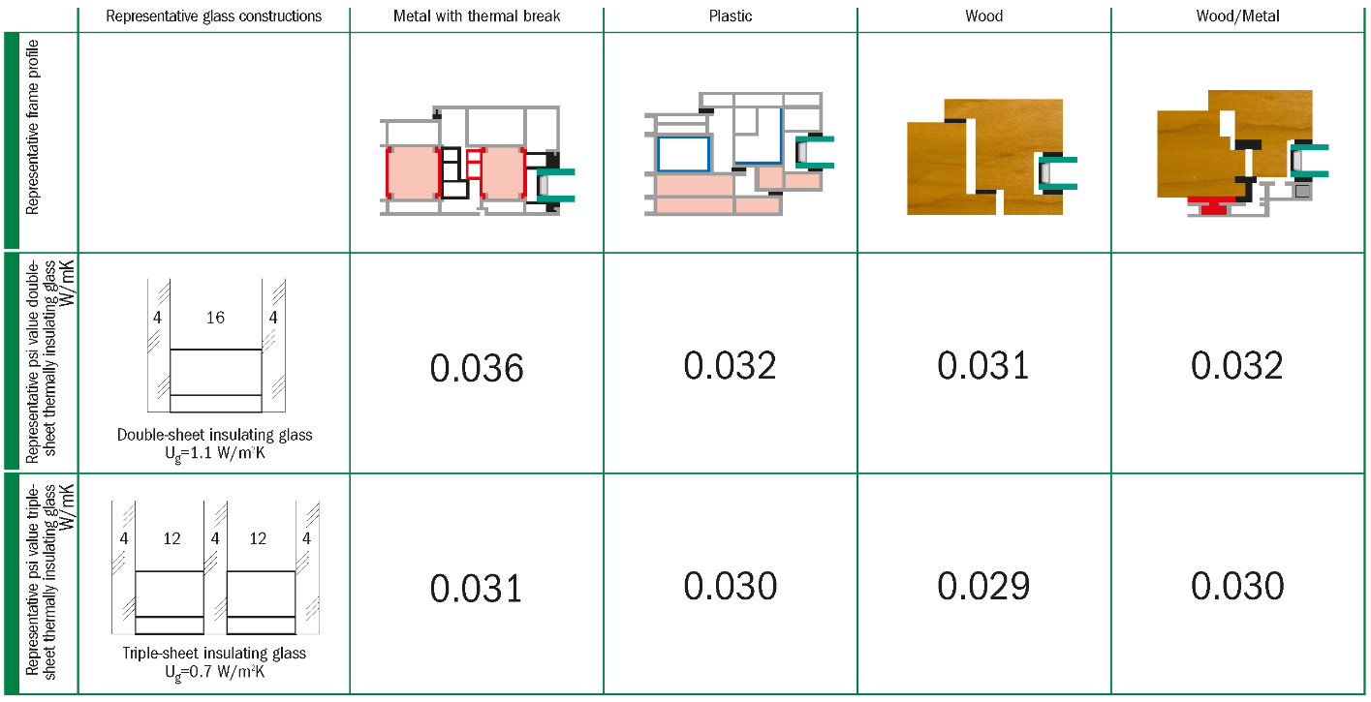
Extrait de la fiche technique valeurs psi fenêtres (avril 2013 – n° W19 – indice de modification 4-06/2021 – valable jusqu'au 30/06/2023)
©Arbeitskreis Warme Kante (groupe de travail « warm edge ») / BF Bundesverband Flachglas (Association allemande du Verre Plat)

Produit alternatif
Espaceur « warm edge » SWISSPACER Advance
- Espaceur en styrène-acrylonitrile contenant 35 % de fibre de verre et feuillard aluminium amélioré au plan thermique
- Conductivité thermique équivalente (conforme à la directive ift WA-17/1) : λ = 0,290 W/mK
- Au total 17 teintes semblables aux teintes RAL
RAL 9023, 9005, 9016, 5003, 8003, 8014, 1016, 6018, 6026, 7013, 1011, 1034, 6010, 1015, 1001, 7035 ou 8012

Produit complémentaire
SWISSPACER AIR pour la fonction permanente de dépressurisation des vitrages isolants
- Le SWISSPACER AIR est une petite valve métallique avec membrane spéciale intégrée. SWISSPACER AIR est une solution développée pour l'équilibrage de la pression permanent, permettant le transport de vitrages isolants avec des variations d’altitudes et de minimiser les déformations des feuilles de verre dues aux aléas climatiques.
- Agrément technique général / homologation n° Z-70.4-249 du 11 mars 2019 pour : Vitrage isolant avec fonction de dépressurisation au moyen de la valve d'équilibrage de pression Swisspacer Air

Fabricant
SWISSPACER Vetrotech Saint-Gobain International AG
Sonnenwiesenstrasse 15 | 8280 Kreuzlingen, Suisse
www.swisspacer.com; info@swisspacer.com

